醫法雙修 開創職場一片天
蕭世光律師專訪
（記者吳佳憲／台北報導）

離開自己熟悉的領域，開拓全新的人生道路，需要極大的毅力與勇氣，但北醫校友蕭世光律師（牙21屆）真的做到了！蕭律師從北醫牙醫學系畢業後，有感於牙科臨床工作，無法契合自己活潑外向「愛往外跑」的個性，毅然決然地轉換跑道，重考進入台大法律系就讀，後來更順利考取律師執照，並將醫療與法律專長結合，成為辦理醫療糾紛的專家。蕭世光律師強調，工作必須契合自己的個性，才能做得久，「我是一個比較『四海』的人，比起牙科臨床工作，必須接觸大量人事物的律師工作，更能符合我的興趣。」

個人性向 轉換跑道的主因
蕭世光律師表示，他於民國77年退伍以後即進入職場，一直到民國81年都是全職牙醫師，深感牙科臨床工作無法滿足他活潑外向的個性，恰巧當時醫界萌生許多醫療糾紛的案件，而且國內同時懂醫療與法律的人並不多，便興起攻讀法律系考取律師的念頭，經過一番苦讀，順利於民國81年插班考進台大法律系、86年考取律師執照。談起這段「每戰皆捷」的考試歷程，蕭律師謙虛地將原因歸究於「運氣好」，「國內具有律師執照的醫師約有十位，當上醫師以後又回頭攻讀法律的人則有數十位之多。」
蕭律師笑稱，現在的他是「全台走透透」，往往前一步才剛離開台北，下一步就要前往金門、馬祖、台東、花蓮，真正待在事務所的時間其實並不長，「但是這樣的工作環境更能契合我活潑外向的個性，大概也是我從牙科轉到律師這個行業的主要原因吧！」

專業背景 有助調解醫療糾紛
「凡走過必留下痕跡」，這句眾人耳熟能詳的廣告台詞，或許能套用在蕭世光律師身上。蕭律師表示，他民國75年從北醫畢業，一直到民國96年，都是從事全職或兼職性質的牙科臨床工作，或許有人會認為這將近20年的漫長歲月是浪費時間，但他自己卻深感獲益良多，「這段牙科臨床工作的歷練，讓我比其他法律人更瞭解醫師與病人間的互動，也更能找出問題徵結所在，這絕非法律學者們翻閱相關文獻就可以體會的！」
蕭世光律師說，「國內醫療糾紛存在許多爭議點，其中一項就是『手術同意書』」，「我所研究的醫療糾紛案件中，特別是牙科，好幾件的爭議點都在於，牙醫師沒有經過病患同意就進行拔牙或根管治療。」蕭律師強調，「現行法規並沒有規定醫師在做拔牙或根管治療前，必須請病患簽署手術同意書，但一旦發生醫療糾紛，如果沒有相關文件舉證，對於醫師而言將非常不利！」
「牙醫師有必要學會保護自己！」蕭世光律師建議，公會或校友會等機構應提供固定形式的手術說明書讓牙醫師使用，並在施行醫療行為前請病患簽名，以證明牙醫師在手術前，已經將相關細節解釋給患者瞭解，留下「白紙黑字」為證，避免日後肇生醫療糾紛，否則患者控告醫師沒有經過同意便進行根管治療或拔牙，醫師將陷入極為不利的狀況中。

巡迴演講 貢獻一己專長
蕭世光律師離開牙科界，以「律師」的身份全職執業，已有八年以上時間，由於具有醫療背景，他非常擅長於醫病糾紛的排解，幾乎佔了所有工作的一半。鑒於牙醫師普遍缺乏法律常識，經常吃了大虧而不自知，近年來蕭世光律師積極在全省為不同團體、主題進行法律演講。秉持著「飲水思源」的理念，蕭律師感性地說，「倘若校友會或公會有任何法律上的需要，或是需要進行相關演講，我將非常樂意貢獻一己綿薄之力！」
備註︰蕭世光律師相關文章
自費價格管很大 違反標準將挨罰？
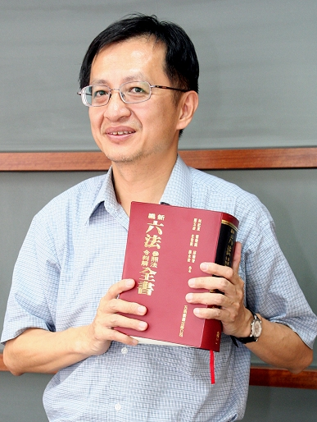
蕭世光律師／簡歷
台北醫學大學牙醫學士（第21屆）
國立台灣大學法律學士
民國86年律師特考及格
台北市牙醫師公會顧問律師
承展法律事務所律師
專長︰醫療糾紛、工程糾紛與專利糾紛

